Фотоотчет о работе Центра «Точка роста»
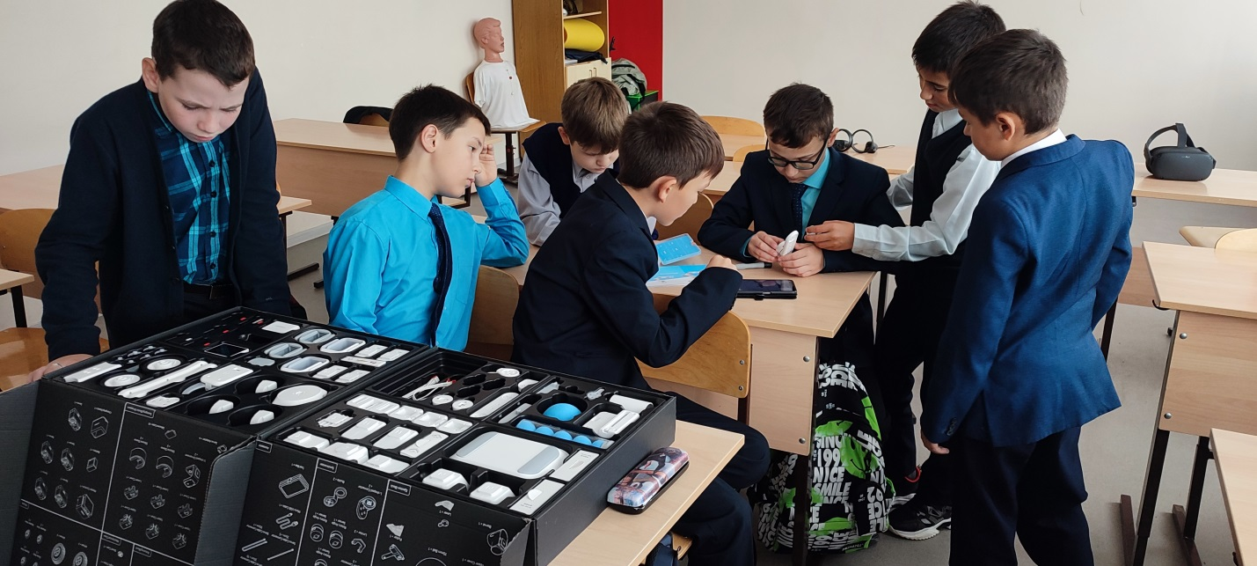
В объединении робототехники началась сборка робота манипулятора.
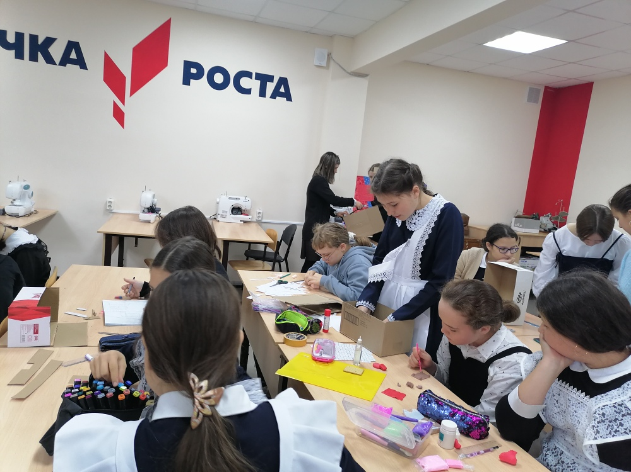
Ученицы 7 класса на уроках технологии и во внеурочное время на объединении "Технология и дизайн" работают над групповым проектом "Умный дом": изготавливают прототип комнаты- подростка.
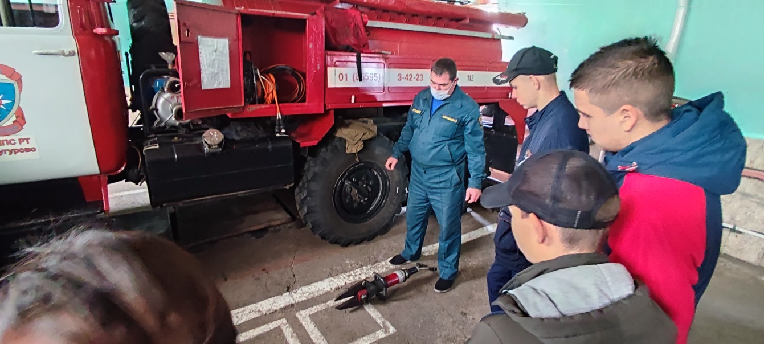
Поход с участниками объединения «Безопасный мир» в ПЧ Шугурово
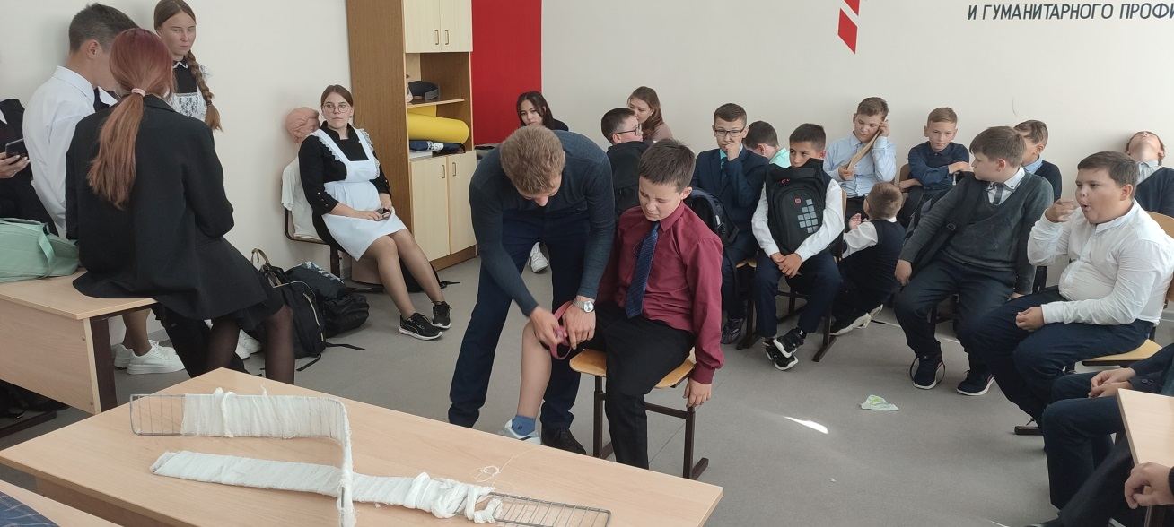
На кружке «Безопасный мир» ребята учатся оказывать первую помощь.

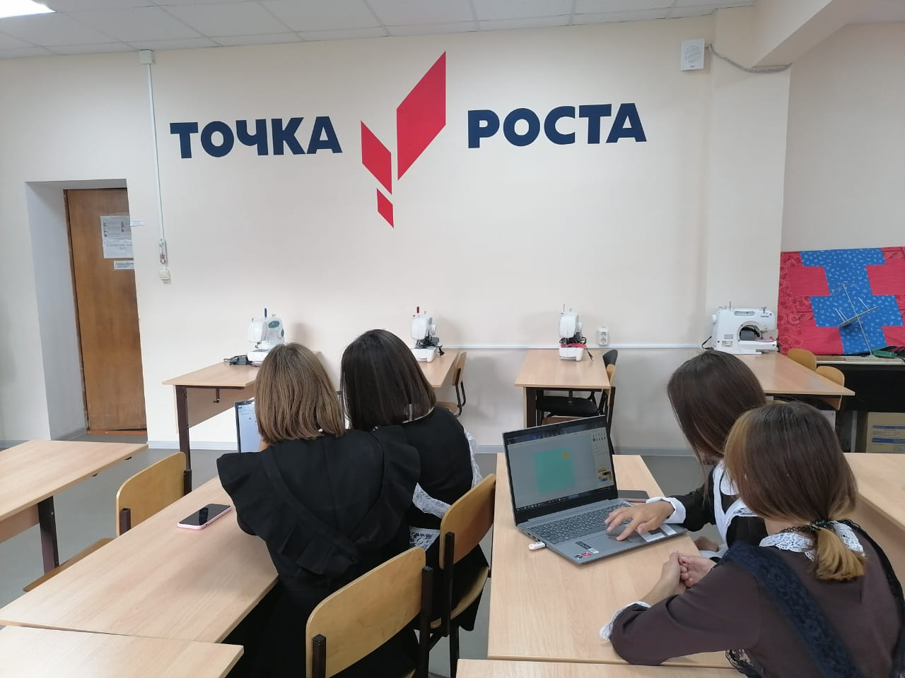
В рамках сетевого взаимодействия кружков “Проектирование в социальной среде” и “Технология и дизайн” началась работа над проектом. Первый этап - мозговой штурм.
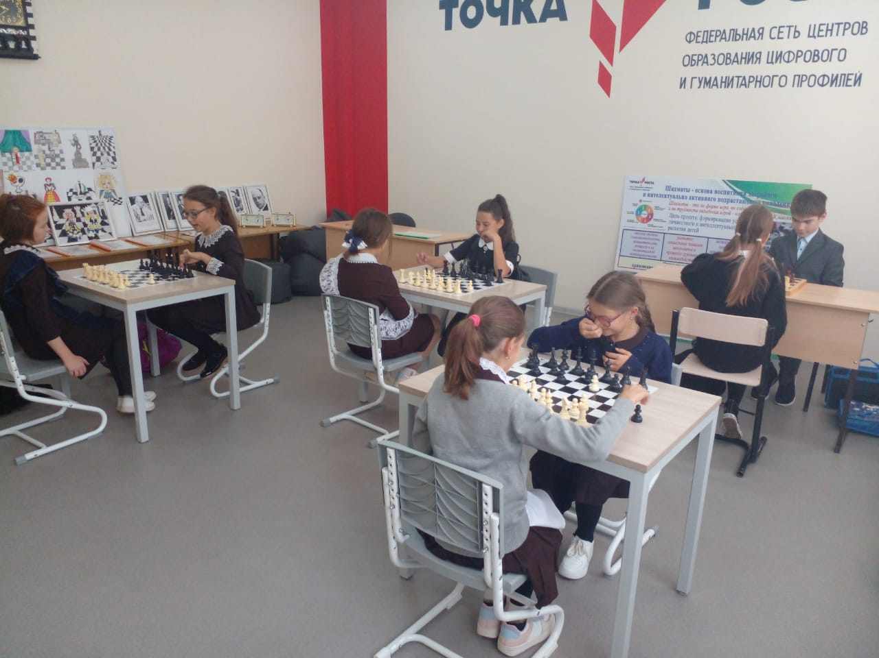
Учащиеся на кружке «Шахматы» отрабатывают основные приемы и понятия в шахматной игре: белое и черное поле, горизонталь, вертикаль, диагональ, центр, шахматные фигуры.
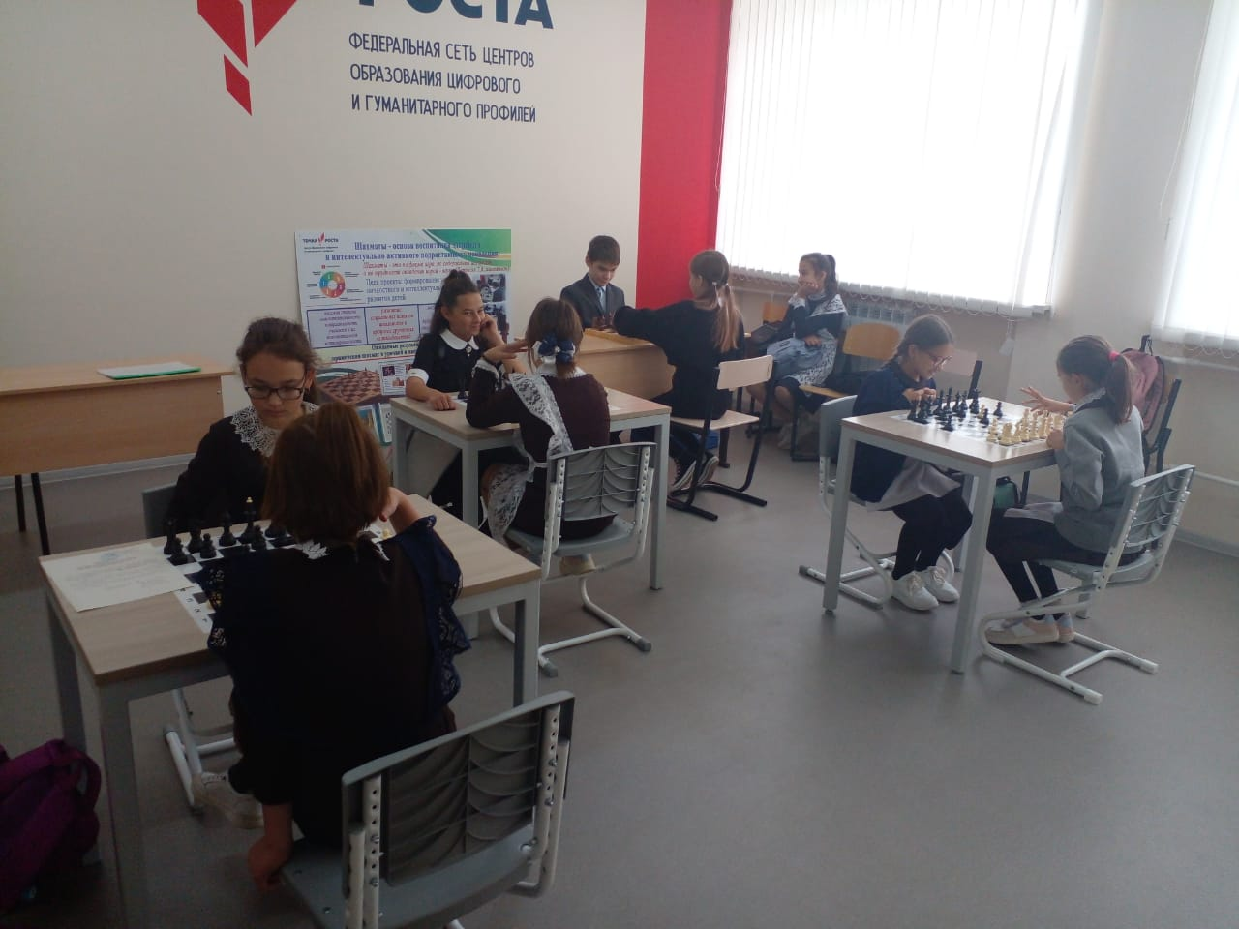
Участники шахматного кружка с большим энтузиазмом играют в шахматы.

